Jednoduchý 2D simulátor mobilních robotů
Dokumentace k projektu
Index
Jednoduchý 2D simulátor mobilních robotů 1
Sestavení 1
Požadavky 1
Spuštění 2
Testování 2
Doxygen dokumentace 2
Čištění 2
Ovládání 2
Práce se soubory 3
Ukládání 3
Otevírání 3
Reset 3
Use case diagram 3
Diagram tříd 4
Užité technologie 5
Průběh prací 5
Možné známé odchylky od zadání 5

Sestavení
K sestavení může dojít prostřednictvím příkazu make, pouze však za splnění požadavků uvedených v sekci níže.

Požadavky
Pro sestavení je nezbytné mít nainstalované
- Qt 5, minimálně ve verzi 5.15 LTS, neboť toto je verze, z jejíž dokumentace jsem čerpal, konkrétně byly využity moduly Qt5::Gui, Qt5::OpenGL, Qt5::UiTools, Qt5::Widget, Qt5::Core.
- CMake minimálně ve verzi 3.10, referenční systém využívá verzi 3.27.7.
- GCC libstdc++ minimálně ve verzi 8.4.0, doporučeně minimálně ve verzi 9, referenční systém využívá verzi GCC 13.2.1.
  - Zdrojový kód v určitých částech vyžaduje hlavičku <execution>, dle oficiálních stránek je podpora std::execution psána od verze 9, bylo však zajištěno korektní neparalelní chování i pro starší zmíněnou verzi.
- Pro případnou generaci diagramů je nezbytné mít nainstalované PlantUML, referenční systém využívá verzi 1.2024.4.
- Pro dokumentaci je nezbytný Doxygen, referenční systém využívá verzi 1.9.7.

Spuštění
K sestavení může dojít prostřednictvím příkazu make run, příkaz nepřijímá žádné dodatečné parametry upravující běh programu.

Testování
K testování je připraven make test, testy nicméně pokrývají pouze funkčnost geometrické knihovny src/shapes, která vznikala jako první.

Doxygen dokumentace
Pro generaci dokumentace využijte make doxygen, výsledek provedení je v adresáři docs, po provedení příkazu vede odkaz na index.html.

Čištění a balenÍ
Pro čištění jistých dopadů příkazů uvedených dříve (vznik adresáře build či docs) je přítomný příkaz make clean, make pack slouží k zabalení odevzdávaného aresáře.

Ovládání
Níže uvedená tabulka stručně uvádí některá ovládání v simulátoru. Pro ovládání robotů, kteří mají v tabulce objektů uvedený v kolonce Type player, je nezbytné opětovně kliknout na viewport, aby na něj byl nastaven focus.
 |  |  | V rozhraní | Zkratka
Pohyb vpřed | W | Nová simulace | Simulation>New simulation | CTRL+N
Pohyb vzad | S | Uložení simulace | Simulation>Save simulation | CTRL+S
Rotace vlevo | A | Načtení simulace | Simulation>Open simulation | CTRL+O
Rotace vpravo | D | Odstranění objektu | Remove element | Delete
 |  | Spuštění simulace | (nevyužito) | (nevyužito)
 |  | Reset simulace | Reset | -
V záložce Add element lze přidávat objekty do scény, vlastnosti vykreslovaných objektů lze po výběru v tabulce prvků a pro vybraný prvek upravovat v záložce Add element, konkrétně x, y, natočení a kým je objekt ovládaný.
Kým je objekt ovládaný se určuje pomocí QComboBox. Pro překážky, které mají být statické, je možnost volby vypnutá, naopak u objektů typu Vehicle je přidána volba Vehicle.

Práce se soubory
Na práci se soubory je zde třída Serializer, která provádí dané akce:

Ukládání
Při dané akci se otevře QFileDialog, do nějž se musí zapsat jméno s příponou.
Ukládaný soubor je ve formátu .json a obsahuje pole prvků, z nichž každý reprezentuje určitý objekt s následujícími elementy:
- souřadnice
- druh (neovládané vozidlo, robot, uživatelem ovládané vodidlo, překážka)
- otočení

Otevírání
Při otevírání souborů se s QFileDialog provede opačná akce, Serializer::read() poté načte daný soubor do rendereru. Dialog dovoluje vidět adresáře a pouze soubory s příponou .json.

Reset
Po provedení resetu simulace se na pozadí opětovně načte dříve vybraný soubor a “navrátí” uložený stav.

Use case diagram
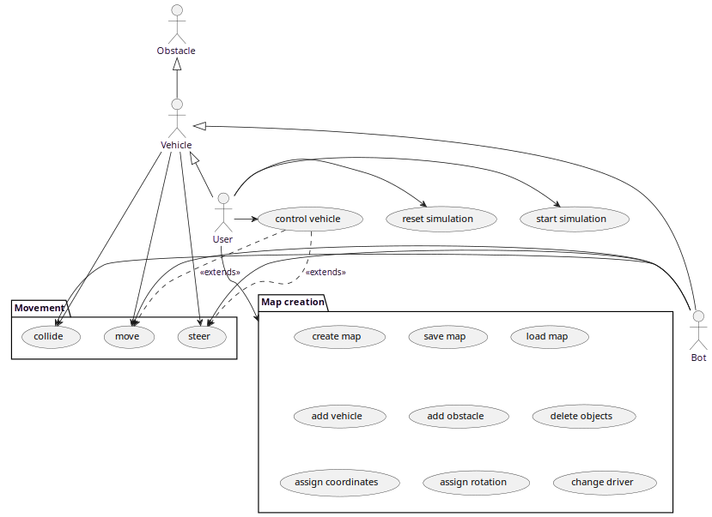

Diagram tříd
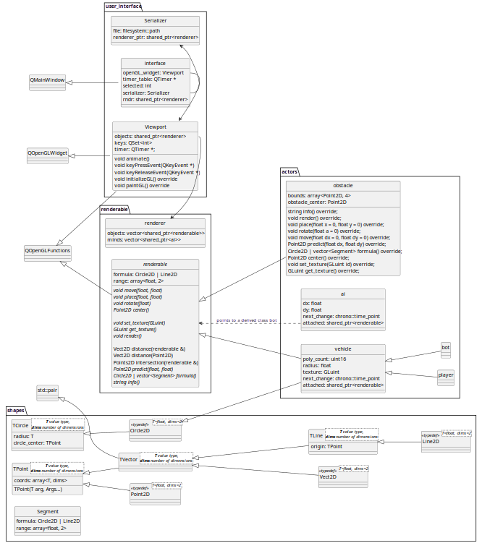
Zde je uveden celý diagram vytvořených tříd, rozdělený do balíčků podle umístění v adresáři ./src/

Užité technologie
Nemyslím si, že o Qt je třeba psát, nicméně je nutné podotknout, že vykreslování scény je prováděno prostřednictvím OpenGL (včetně textur) zabudovaném v Qt, v čemž si myslím, že se od většiny může lišit.

Průběh prací
V zadání jsem vyhodnotil 2 okruhy, které v týmu šlo řešit nezávisle – GUI a simulace, která vyžaduje knihovnu s geometrií. Vše je dochováno na github, ve zkratce nejdříve byla mnou řešena geometrie s předpokladem, že kolega bude řešit GUI. Víkend před odevzdáním bohužel tým bez přispění opustil, snížení časového kvanta se bohužel negativně podepsalo na code quality napříč celým zbytkem projektu (mimo ./src/shapes)

Možné známé odchylky od zadání
- Makefile – Makefile se nachází přímo v kořenovém adresáři a spouští CMakeLists.txt
- Spuštění simulace – není implementováno, simulace běží konstantně
- Roboti překážku detekují až ve chvíli, kdy do ní narazí – funkce určující vzdálenosti k úsečkám a kruhovým úsečím (překážky lze reprezentovat jako kolekci bodů propojených úsečkami), které byly za tímto účelem implentovány v src/shapes/Segment.cpp, jsou sice ve valné většině napsány, automat řídící robota je však nevyužívá.
- Simulace nemůže běžet bez vizualizace – až metody obsažené v GUI volají vykreslování jednotlivých objektů.
- ./examples/* je obsažen v adresáři ./test/*

